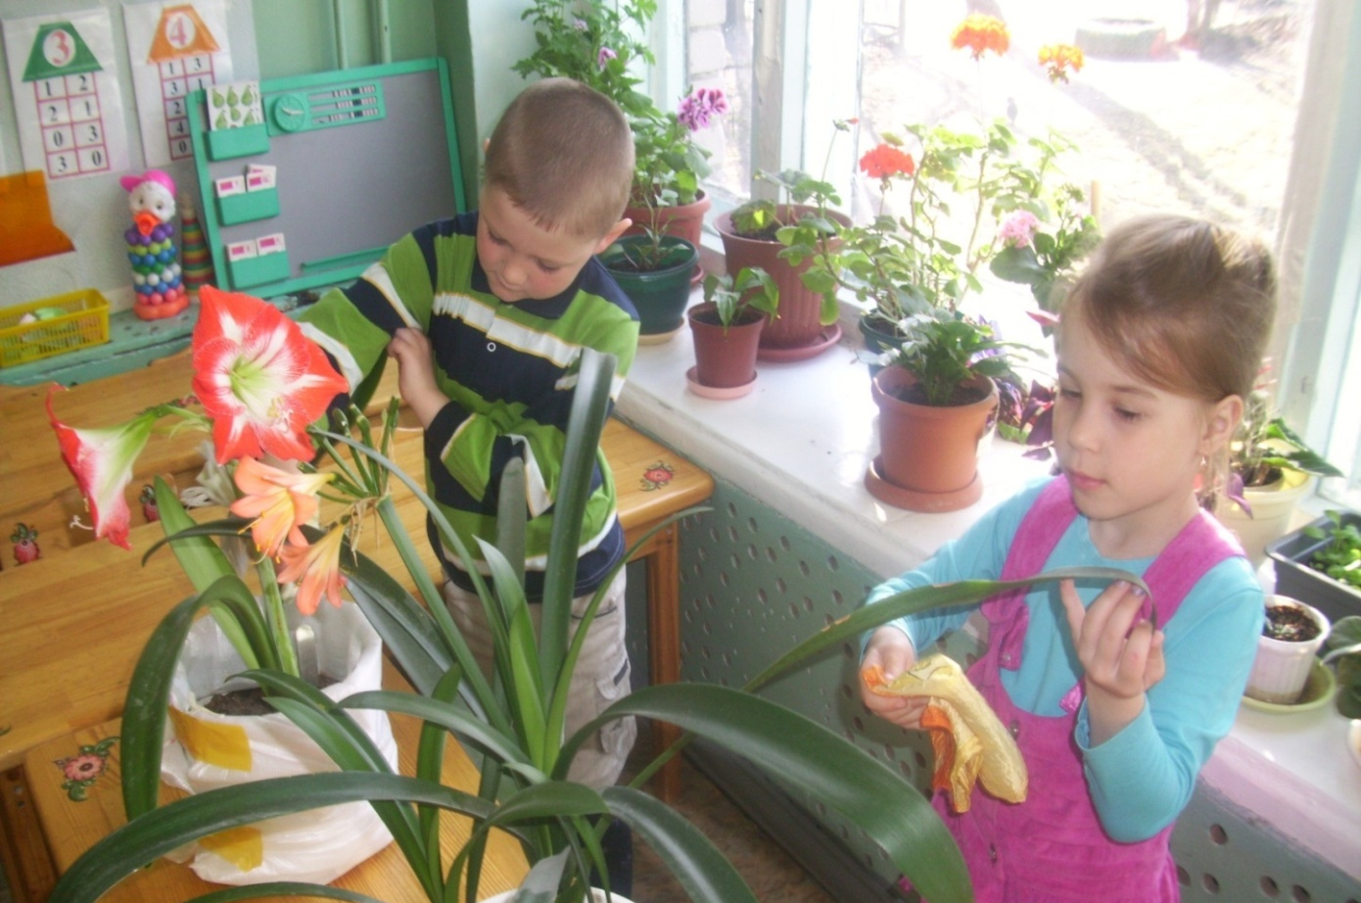

Воспитатель ДОУ № 49 г. Мурома
Бебаева Людмила Валентиновна
Программное содержание:
Развивающие задачи:
Развивать смекалку, зрительную память, воображение.
Способствовать формированию мыслительных операций, развитию речи, умению аргументировать свои высказывания.
Обучающие задачи:
Продолжить обучение в составлении экологических пищевых цепочек.
Учить детей конструктивному мышлению, анализу, синтезу.
Закреплять знания детей о свойствах воды, о смешивании цветов для получения других, используя для этого свои умения в проведении элементарных опытов.
Познакомить детей с приемами добывания огня и его значением для человека.
Воспитательные задачи:
Развивать отзывчивость, усердие, желание поделиться своими знаниями, умениями. Помогать товарищам, логически мыслить, делать выводы, находить решения.
Формировать умение устанавливать элементарные причинно-следственные связи между природными явлениями, определять взаимодействия обитателей леса, их пищевой зависимости друг от друга.
Воспитывать экологическую культуру, умение ценить, любить и беречь окружающий нас мир.
Словарная работа: Экологически цепочки, фильтр, Робинзон, буйвол, микробы.
Методы и приемы: Разминка «Лягушата», игровой момент ( игры «Путешествие», «Что не так», блиц- вопросы, сюрпризный момент, черный ящик), наглядные ( иллюстрации, карточки и пособия к играм), словесные (дидактические игры « Что не так», ответы на загадки, объяснение, обсуждения поощрения), практические ( проведение опытов, составление экологических цепочек ,исследовательская деятельность)
Демонстрационный материал: экологическое табло с вопросами и картинками с изображением гусеницы, радуги, черного квадрата, зайца, лягушки, бабочки, знака вопроса, силуэта человека, черные ящички с овощами внутри, букет цветов, природные материалы: веточки, камушки, песок, бумага, палочки, пластмассовая бутылка, тряпочки.
Раздаточный материал: эмблемы для каждой команды, оборудование к опытам, краски, кисточки и карточки с изображением овощей, набор карточек к экологическим цепочкам, карточки с изображением домашних и диких животных, картинки из серии « Поведение человека в природе».
Индивидуальная работа с детьми: Закрепить у Саши К., Лизы Т.,Насти К. и Сережи Б. навыки работы в коллективе, развивать у Вики Ж. и Егора Ч. Умение обобщать и делать выводы.

Ход:
Вос-ль: Ребята, вы знаете, что есть чудесная страна ЭКО, где всегда царит мир, красота и доброта. А вы хотели бы стать жителями этой страны? Тогда вам нужно проявить все свои умения и знания, чтобы показать, что вы настоящие друзья природы. А чтобы это узнать, мы проведем конкурс – викторину «Экологический калейдоскоп».
Вы согласны? Тогда разделимся на три команды: «Солнышко», «Звездочка», «Цветочек» (команда родителей). Каждому участнику команды прикрепляется эмблема.
Мы проведем конкурс между командами и узнаем, кто настоящий друг и помощник природы. Посмотрите на наше экологическое табло. Здесь спрятаны задания под каждой картинкой с изображением представителя живой и неживой природой. Каждая команда по очереди выбирает на табло картинку и тогда все команды получают задания. За правильные ответы команда получает цветок. В конце мы сосчитаем цветы и узнаем победителя. И так все готовы, тогда начнем нашу викторину.
Конкурсы:

«Гусеница»
Вос-ль: У каждой команде на столе лежит конверт с изображением гусеницы, откройте его и вы увидите набор картинок с изображением растений и животных. Из этих карточек вы должны сложить пищевые экологические цепочки. (У каждой команды по 2 экологических цепочки). Например : трава- заяц- волк
муха- лягушка- цапля цветочек- бабочка- синица и т.п.
взрослым: колосок- мышь - еж-волк цветок- бабочка- синичка- сова и т.п.
Команды успешно справились с заданиями, и получила по цветочку

«Радуга»
Вос-ль: У вас на столах есть большие карточки с изображением овощей: моркови, баклажана, огурца, а можно предложить фрукты: виноград, апельсин, арбуз, только вот раскрасить их забыли. И вам предстоит это сделать, используя только те краски , которые есть у вас (красная, синяя, желтая).
Команды должны смешать нужные краски и покрасить овощи или фрукты.
Вы все молодцы, и очень быстро справились с заданиями, поэтому я каждой команде даю еще один цветок.

«Черный ящик»
Вос-ль: Вот у меня есть три черных ящика, в них что-то спрятано. Я предлагаю вам выбрать любой ящик и по описанию, которое я вам дам, угадать, что спрятано.
- Это фрукт, круглый, оранжевый;
- Это овощ, круглый, красный;
- Это ягода зеленая, а внутри красная.
За успешно выполненное задание каждая команда получает по цветку.
А теперь я предлагаю немного отдохнуть: Разминка «Лягушата».

« ? »
Вос-ль: А сейчас у нас блиц- вопросы, на которые надо быстро отвечать, чем больше правильных ответов за минуту, тем больше цветов вы получите.
Вопросы: 1 команда. 1. Кто свой дом на себе носит?
2 .Почему червяки выползают из земли после дождя?
3 .У какого дерева ствол белый?
4. Чем питаются бабочки?
5. Назовите свойства воды.
2 команда 1.У какого зверя есть иголки?
2. На каком дереве растут желуди?
3. У каких животных шесть лапок?
4. Назови три состояния воды
5. Чем животные защищаются?
3 команда 1. Кого называют шатуном?
(родители) 2.Какая птица не умеет летать?
3. Можно ли воду пронести в решете?
4. Где зимуют лягушки?
5. Когда утки улетают на юг?
6. Какую птицу называют птицей мира?
Каждая команда получает цветы по количеству ответов на вопросы.

«Заяц»
Вос-ль: А теперь проведем с вами игру «Найди пару». У каждого домашнего животного есть двойник в диком мире. Вот и попробуйте их составить.
Задание всем командам одинаково: кролик- заяц, собака- волк, кошка- тигр, лошадь- зебра, свинья- кабан, бык- буйвол.
Вы молодцы! Каждая команда заслужила по цветку.
«Бабочка» Игра «Найди, что не так»
Детям и взрослым предлагаются картинки о поведении человека в природе. Объяснить, что на них изображено неправильно и почему, так делать нельзя.
Каждая команда получает по цветку.

«Загадочный силуэт»
Вос-ль: Посмотрите, на нашем табло осталась одна картинка с изображением силуэта человека. Я предлагаю вашим родителям отгадать, кто этот человек. Он попал на необитаемый остров и прожил там 16 лет, а лучшим его другом его стал туземец по имени Пятница. Да несомненно это Робинзон и сегодня он наш гость на викторине и у него тоже есть вопросы к вам и вашим родителям. Вы готовы на них ответить? Тогда давайте все вместе позовем к нам Робинзона. ( Дети и родители зовут Робинзона).
Робинзон: Здравствуйте, ребята и взрослые. Я знал, что вы сообразительные и добрые и не откажите мне в помощи.
Вос-ль: Робинзон, ребята и взрослые с удовольствием помогут тебе найти ответы на все твои вопросы.
Робинзон: Я построил себе дом, он укрывает меня от ветра, но на острове так холодно, что я не знаю кА мне согреться.
Вос-ль: Ребята, а вы знаете, что нужно делать, чтобы согреться?
Дети: Сделать зарядку, потеплее одеться, развести костер …
Вос-ль: Робинзон, а ты знаешь, как надо разводить костер? (нет)Тогда мы поможет и научим тебя. Вспомните ребята, что необходимо нам для того, чтобы развести костер?
Дети: Веточки, бумага, кора, деревья и т.п.
Вос-ль: А почему именно эти предметы? (хороши горят). А нужны нам камушки? Почему? А когда костер сложен, его надо разжечь. Что для это нам надо?
Дети: Спички, зажигалка.
Вос-ль: Робинзон у тебя есть спички? (нет) Что же нам делать? Мамы и папы помогите нам.
Родители: Можно разжечь костер как это делали древние люди : терли палочкой о кору, стучали камушком о камушек.
Вос-ль: Ребята, у вас на столе лежат камушки, давайте попробует раздобыть огонь, как это делали древние люди.( дети стучат камушком о камушек). Что происходит?
Дети: пахнет дымом, камушки нагреваются.
Вос-ль: Робинзон, теперь ты понял, что тебе нужно делать, чтобы согреться?
Робинзон: Да теперь мне всегда будет тепло. Но у меня к вам еще одна просьба. Помогите мне найти ответ еще на один вопрос. Я пью воду из заброшенного пруда, а она такая грязная. Вот посмотрите я пронес бутылочку с такой водой. Как мне сделать, чтобы вода стала чистой и прозрачной?
Вос-ль: Робинзон, и с этой проблемой мы тебе поможем. Ребята, как можно очисть воду, что для этого надо?
Дети: Изготовить фильтр.
Вос-ль: Ребята каждой команде я в стакан налью воды из бутылочки Робинзона, а вы сделав фильтр, попробуйте ее очистить. ( дети и родители изготавливают фильтр и очищают воду) Что вы использовали для фильтра и почему?
Дети: вату, тряпочки, губку, салфетки, потому что они пропускают воду.
Робинзон: Вот спасибо. Теперь я смогу напиться такой воды.(Робинзон берет стакан у одной из команд и хочет выпить)
Вос-ль: Постой, Робинзон, ты опять поступаешь не правильно. Ребята, как вы думаете почему?
Дети: Эту воду пить нельзя, потому что в ней остались микробы, которых мы не видим. Воду надо вскипятить и только после этого пить.
Вос-ль: Молодцы, ребята. Я очень надеюсь, Робинзон, что ребята научили тебя как тебе можно согреться и попить чистой и безопасной воды.
Робинзон: Большое спасибо вам, ребята и вашим родителям. Теперь я уверен, что трудности позади. И за вашу помощь я хочу каждому из вас подарить по красивому цветочку с моего острова, а мне пора возвращаться на остров.
Вос-ль: Мы рады были, что ты пришел к нам в гости и всегда готовы тебе во всем помочь. До скорой встречи!
Робинзон: Я был рад нашей встречи и приглашаю вас к себе в гости на мой остров. До свидания. (Дети прощаются с Робинзоном, который уходит).

Вос-ль: А теперь посмотрите, какие красивые букеты получились у каждой команды. И не столько важно, сколько в них цветов, они все красивы.
А вы ребята и взрослые молодцы! Вы справились со всеми заданиями, нашли ответы на все вопросы и помогли Робинзону в сложных ситуациях. И я уверена, что вы все настоящие друзья природы и вполне достойны, стать жителями чудесной страны ЭКО, где вас еще ждет много приключений, экскурсий и открытий загадок природы.

